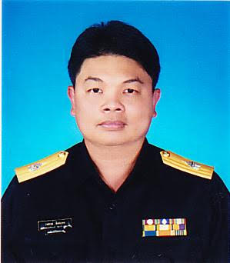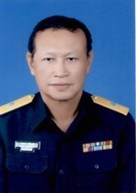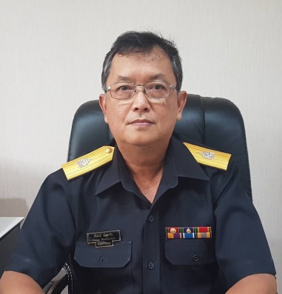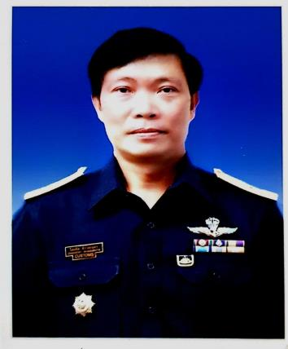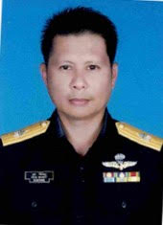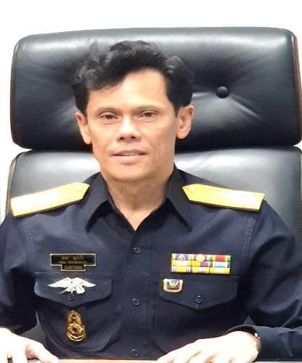

**นายประชา ศรีบุญส่ง**

**ผู้อำนวยการส่วนสืบสวนปราบปราม 2**

**นายเดชา วิชัยดิษฐ**

**ผู้อำนวยการส่วนสืบสวนปราบปราม 3**

**นายกฤดิพรรธน์ สิงห์อุบลปิติกุล**

**ผู้อำนวยการส่วนของกลาง**

**นายศิริศักดิ์ ตั้งสุภากิจ**

**ผู้อำนวยการส่วนสืบสวนปราบปราม 1**

**นายไชยทัต นิวาศะบุตร**

**รักษาการในตำแหน่ง ผู้เชี่ยวชาญด้านการสืบสวนและปราบปราม**

**นายธาดา ชุมไชโย**

**ผู้อำนวยการกองสืบสวนและปราบปราม**